Сообщение о рассмотрении ходатайства об установлении публичного сервитута

Администрацией муниципального образования город Алексин рассматривается ходатайство об установлении публичного сервитута в целях размещения линейного объекта системы газоснабжения: «Газопровод межпоселковый с. Казначеево Алексинского района Тульской области».
Публичный сервитут устанавливается в отношении следующих земельных участков с кадастровыми номерами:
- 71:01:020201:697, расположенный по адресу: Тульская область, Алексинский район, МО Буныревское;
- 71:01:000000:253 (единое землепользование), по адресу: обл. Тульская, р-н Алексинский, д. Савино (Ботнинский с/о);
- 71:01:020201:373 (единое землепользование), по адресу: обл. Тульская, р-н Алексинский, с. Божениново;
- 71:01:020201:400, расположенный по адресу: обл. Тульская, р-н Алексинский, с. Божениново;
- 71:01:020201:8 (единое землепользование), по адресу: обл. Тульская, р-н Алексинский;
- 71:01:020201:431, расположенный по адресу: обл. Тульская, р-н Алексинский, с. Божениново;
- 71:01:010513:15, расположенный по адресу: обл. Тульская, р-н Алексинский, с.Казначеево;
-71:01:020201:1415, расположенный по адресу: Российская Федерация, Тульская область, Алексинский район, МО город Алексин;
-71:01:020201:1414, расположенный по адресу: Российская Федерация, Тульская область, Алексинский район, МО город Алексин;
-71:01:020201:1413, расположенный по адресу: Российская Федерация, Тульская область, Алексинский район, МО город Алексин;
-71:01:020201:1417, расположенный по адресу: Российская Федерация, Тульская область, Алексинский район, МО город Алексин;
-71:01:020201:1416, расположенный по адресу: Российская Федерация, Тульская область, Алексинский район, МО город Алексин;
-71:01:000000:1084, расположенный по адресу: Российская Федерация, Тульская область, Алексинский район, МО город Алексин;
-71:01:010513:20, расположенный по адресу: Российская Федерация, Тульская область, Алексинский район, МО город Алексин.
Адрес, по которому заинтересованные лица могут ознакомиться с поступившим ходатайством об установлении публичного сервитута и прилагаемым к нему описанием местоположения границ публичного сервитута: Тульская область, г. Алексин, ул. Героев Алексинцев, д. 10, каб. 211.
Время приема заинтересованных лиц для ознакомления с поступившим ходатайством об установлении публичного сервитута: Вторник 09:00 - 13:00, Четверг 14:00 по 18:00. Срок подачи указанных заявлений 30 дней со дня опубликования данного сообщения.
Официальный сайт в информационно-телекоммуникационной сети "Интернет", на котором размещается сообщение о поступившем ходатайстве об установлении публичного сервитута: https://aleksin.tularegion.ru/.
Обоснование необходимости установления публичного сервитута: Постановление администрации муниципального образования город Алексин от 04.04.2019 №658. об утверждении документа территориального планирования, документации по планировке территории.

Программа развития газоснабжения и газификации Тульской области на период 2021-2025 годы, опубликованная на официальном сайте в информационно-телекоммуникационной сети "Интернет" Министерства строительства Тульской области https://stroy.tularegion.ru/documents/?SECTION=1972

План границ объекта
У | \ | п 1 -ч  » \ -X # | 7 1 —/ | Основной лист  ^ .7 V \ — | ттт» -г =р= |  | -А Ч \ \ 'W Ч

ОПИСАНИЕ МЕСТОПОЛОЖЕНИЯ ГРАНИЦ
Публичный сервитут для строительства объекта «Г азопровод межпоселковый с. Казначеево Алексинского района Тульской области»
(наименование объекта, местоположение границ которого описано)
Масштаб 1: 14500
Используемые условные знаки и обозначения:
- область выносного листа,
Остальные испо
Подпись
Место для о
ого листа.
вные знаки и обозначения: приведены на отдельной странице в конце раздела.
_ Аверьянов А. Е. Дата 13 июля 2021 г.
и наличии) лица, составившего описание местоположения границ объекта



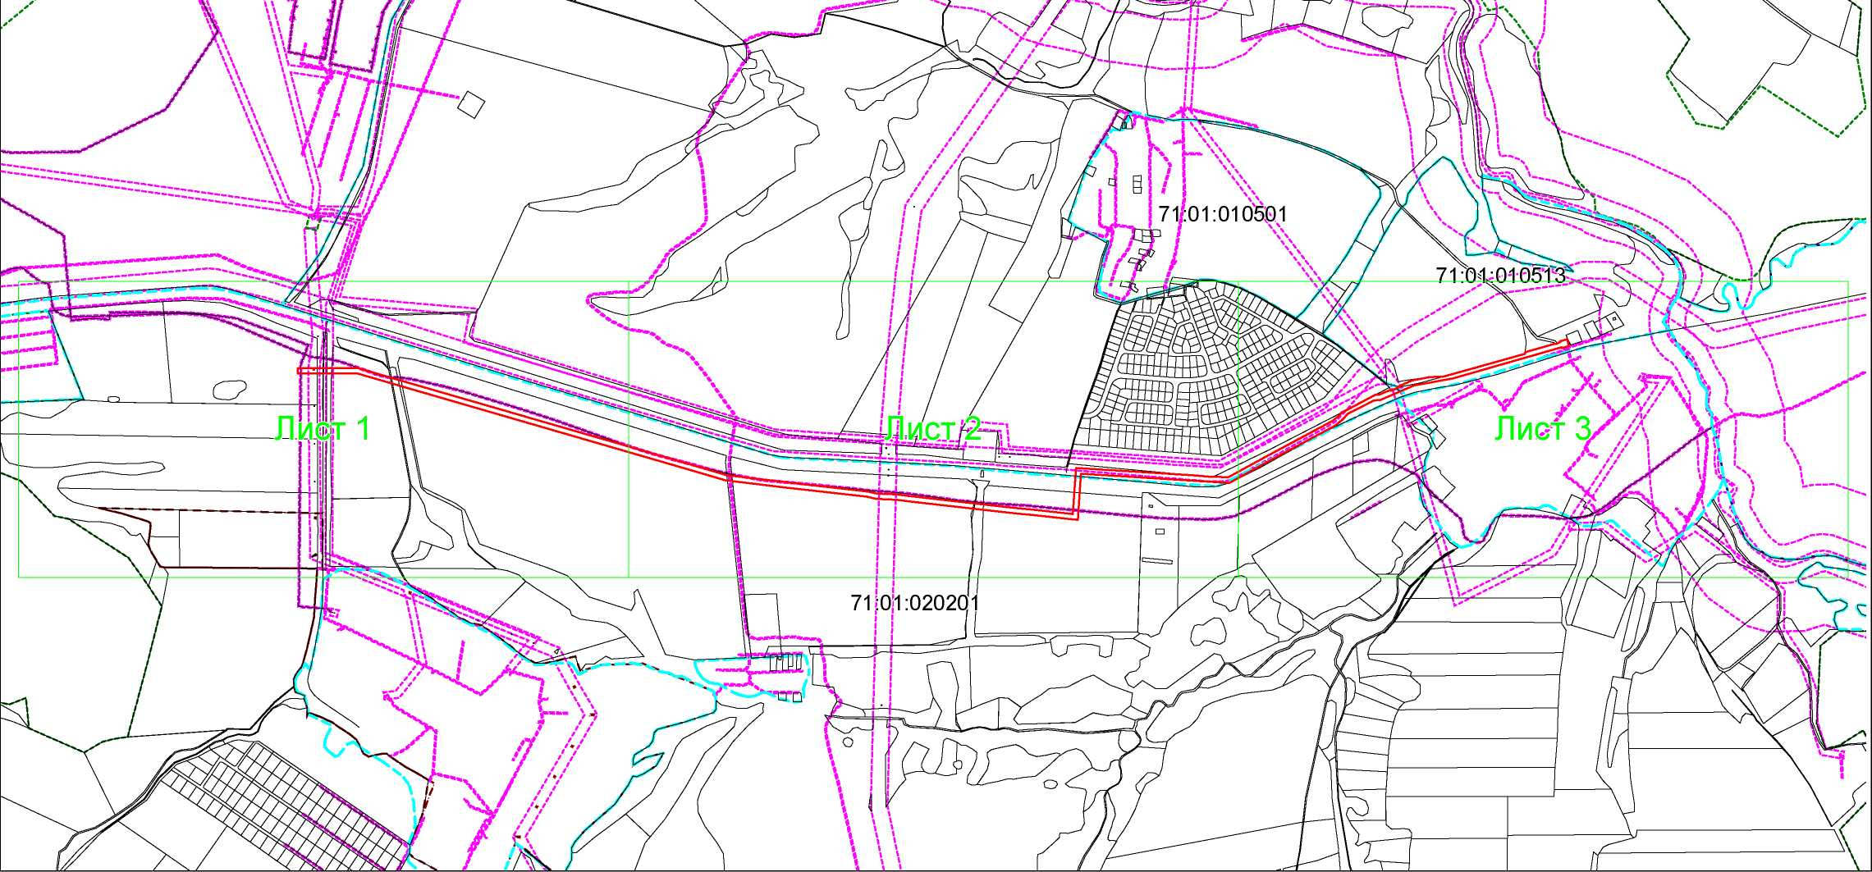
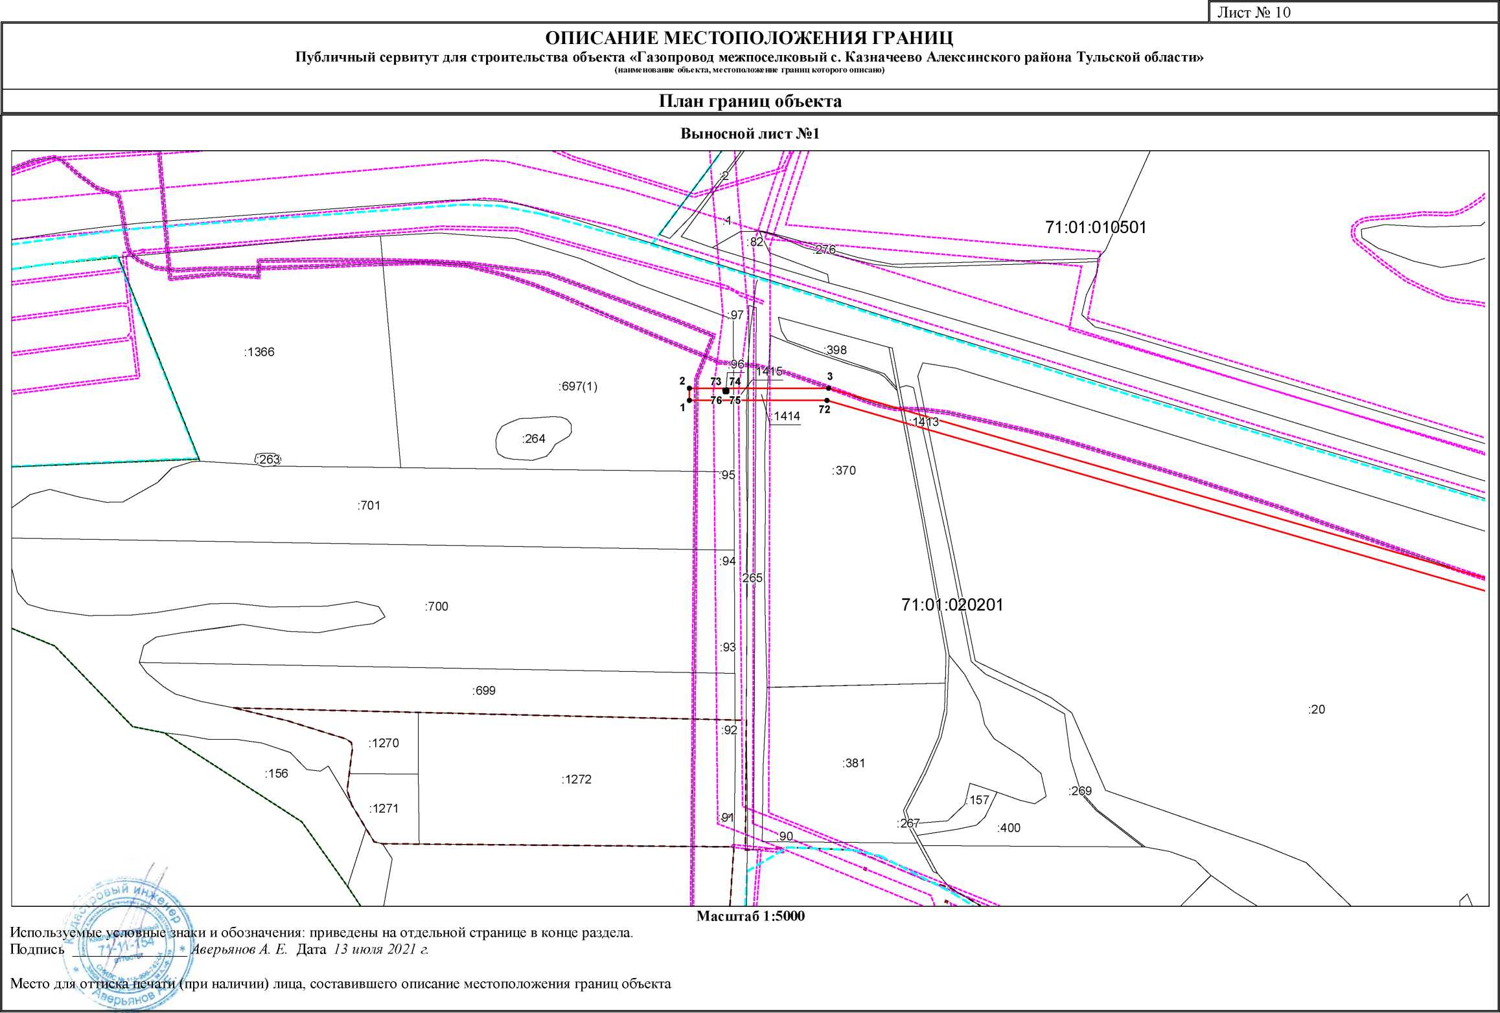

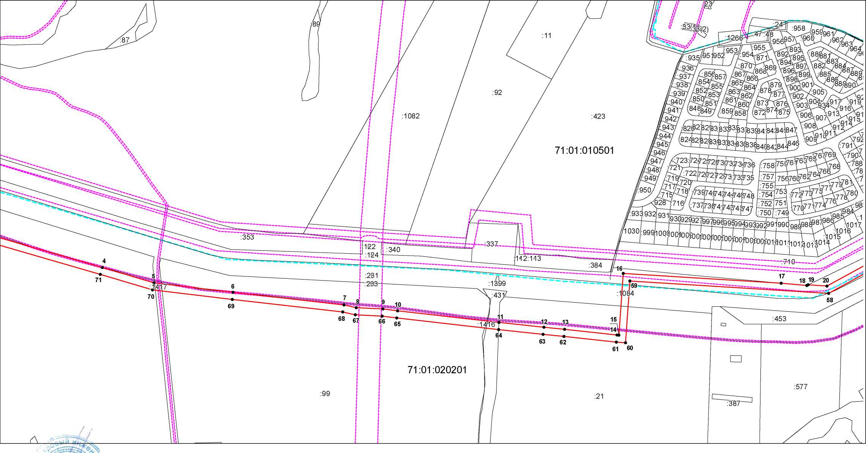
Лист № 11

ОПИСАНИЕ МЕСТОПОЛОЖЕНИЯ ГРАНИЦ
Публичный сервитут для строительства объекта «Г азопровод межпоселковый с. Казначеево Алексинского района Тульской области»
(наименование объекта, местоположение границ которого описано)

План границ объекта
Выносной лист №2
Масштаб 1:5000
'J / %ч’Х Л \\ _{v}.
Используемые условные знаки и обозначения: приведены на отдельной странице в конце раздела.
Подпись j?___{B}________ __ Аверьянов А. Е. Дата 13 июля 2021 г.
И * !.
: W ¹ J х\Ц j
Место для оттиска печати (при наличии) лица, составившего описание местоположения границ объекта \
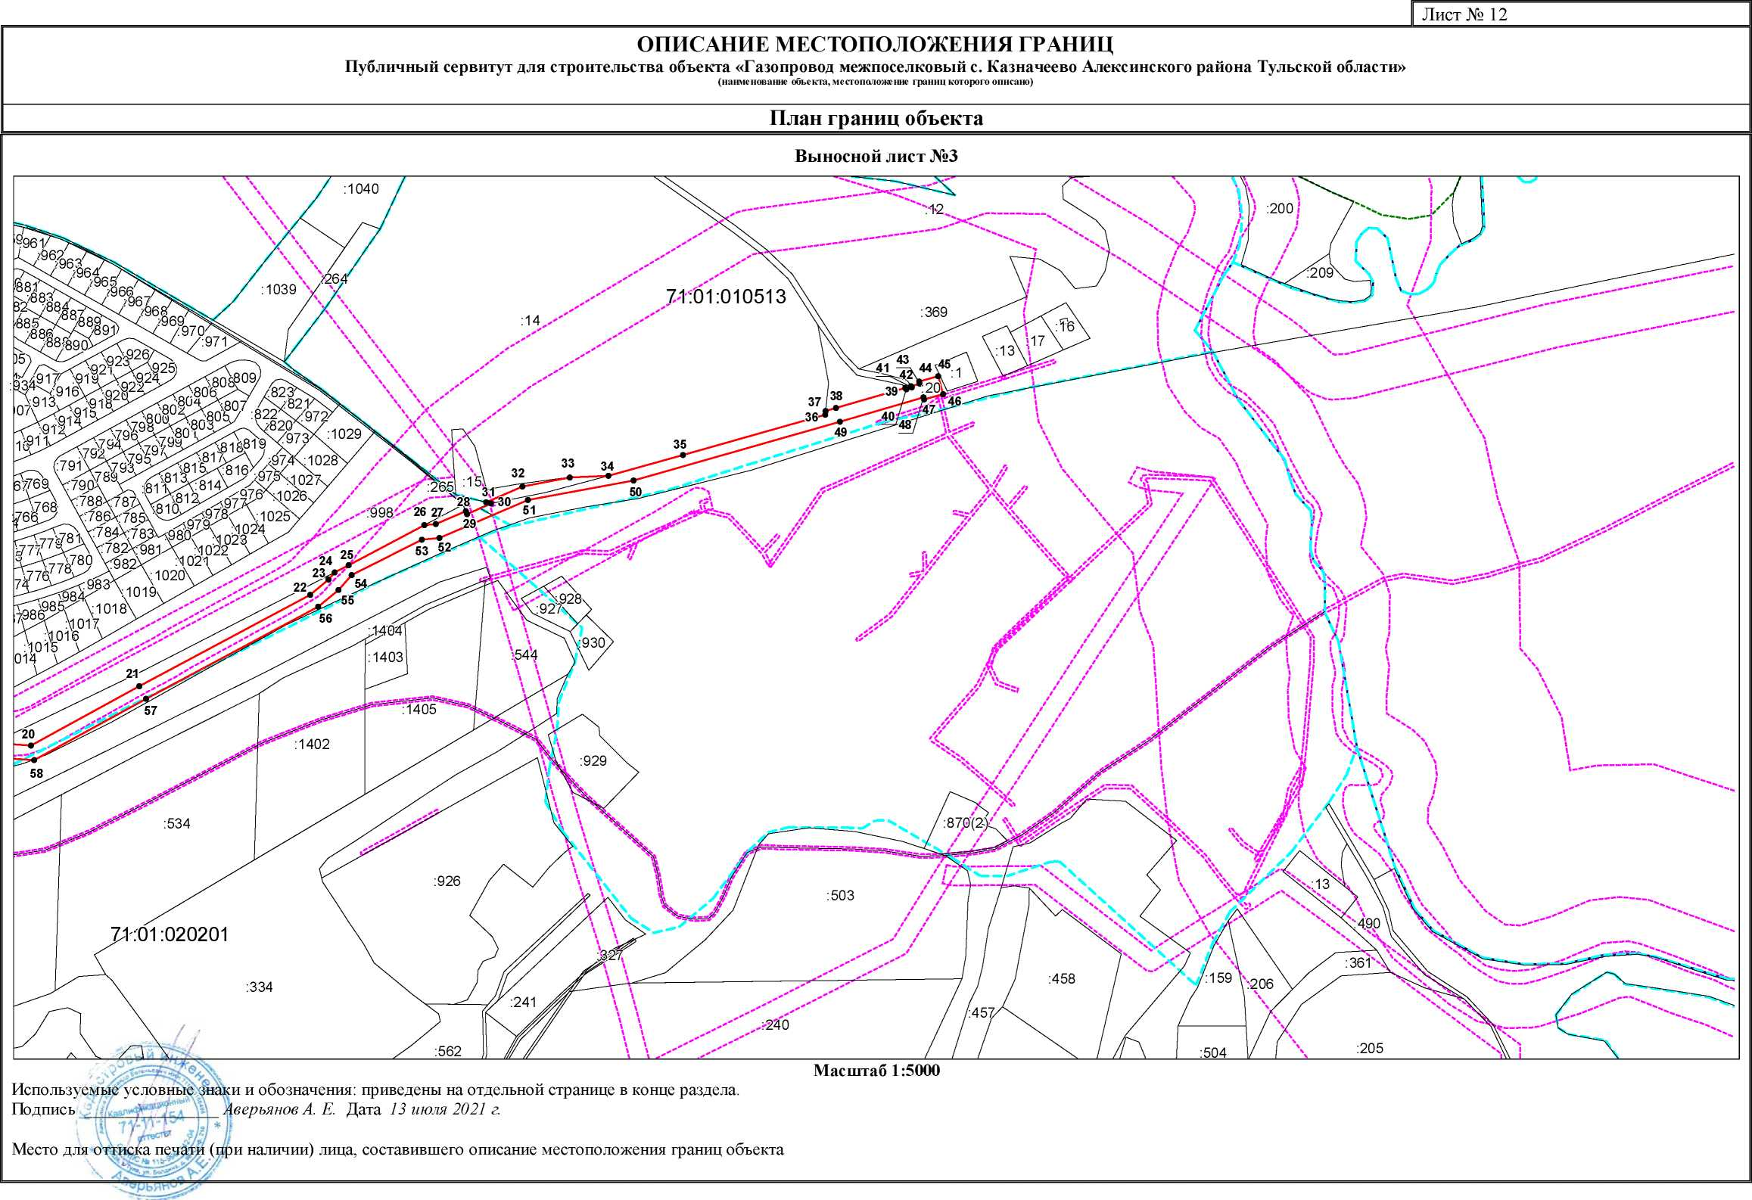
| Лист № 13

ОПИСАНИЕ МЕСТОПОЛОЖЕНИЯ ГРАНИЦ
Публичный сервитут для строительства объекта «Г азопровод межпоселковый с. Казначеево
Алексинского района Тульской области»
(наименование объекта, местоположение границ которого описано)

План границ объекта
Используемые условные знаки и обозначения:
- граница объекта,
- установленная граница муниципального образования,
- установленная граница населенного пункта,
- граница земельного участка,
# - характерная точка объекта.
1 Лист № 4
ОПИСАНИЕ МЕСТОПОЛОЖЕНИЯ ГРАНИЦ
Публичный сервитут для строительства объекта «Г азопровод межпоселковый с. Казначеево
Алексинского района Тульской области»
(наименование объекта, местоположение границ которого описано)
Сведения о местоположении границ объекта
1. Система координат МСК-71.1
2. Сведения о характерных точках границ объекта
Обозначение характерных точек границ | Координаты, м |  | Метод  определения  координат  характерной  точки | Средняя квадратическая погрешность положения характерной точки (M_{t}), м | Описание обозначения точки на местности (при наличии)
Обозначение характерных точек границ | Х | Y | Метод  определения  координат  характерной  точки |  | Описание обозначения точки на местности (при наличии)
1 | 2 | 3 | 4 | 5 | 6
1 | 780692.51 | 235468.57 | Аналитический  метод | 0.10 | —
2 | 780708.51 | 235468.57 | Аналитический  метод | 0.10 | —
3 | 780708.51 | 235651.04 | Аналитический  метод | 0.10 | —
4 | 780423.11 | 236638.98 | Аналитический  метод | 0.10 | —
5 | 780388.82 | 236754.45 | Аналитический  метод | 0.10 | —
6 | 780367.75 | 236931.44 | Аналитический  метод | 0.10 | —
7 | 780339.59 | 237179.44 | Аналитический  метод | 0.10 | —
8 | 780333.36 | 237206.92 | Аналитический  метод | 0.10 | —
9 | 780330.56 | 237266.53 | Аналитический  метод | 0.10 | —
10 | 780326.36 | 237299.49 | Аналитический  метод | 0.10 | —
11 | 780300.55 | 237526.07 | Аналитический  метод | 0.10 | —
12 | 780289.77 | 237626.62 | Аналитический  метод | 0.10 | —
13 | 780285.18 | 237673.07 | Аналитический  метод | 0.10 | —
14 | 780272.42 | 237790.27 | Аналитический  метод | 0.10 | —
15 | 780272.12 | 237794.43 | Аналитический  метод | 0.10 | —
16 | 780409.90 | 237804.20 | Аналитический  метод | 0.10 | —
17 | 780388.03 | 238157.53 | Аналитический  метод | 0.10 | —
18 | 780382.93 | 238214.83 | Аналитический  метод | 0.10 | —
19 | 780384.31 | 238217.70 | Аналитический  метод | 0.10 | —
20 | 780381.70 | 238259.92 | Аналитический  метод | 0.10 | —
1 Лист № 5
ОПИСАНИЕ МЕСТОПОЛОЖЕНИЯ ГРАНИЦ
Публичный сервитут для строительства объекта «Г азопровод межпоселковый с. Казначеево
Алексинского района Тульской области»
(наименование объекта, местоположение границ которого описано)
Сведения о местоположении границ объекта
1 | 2 | 3 | 4 | 5 | 6
21 | 780448.02 | 238381.46 | Аналитический  метод | 0.10 | —
22 | 780550.33 | 238573.16 | Аналитический  метод | 0.10 | —
23 | 780567.42 | 238593.70 | Аналитический  метод | 0.10 | —
24 | 780575.49 | 238600.82 | Аналитический  метод | 0.10 | —
25 | 780583.49 | 238616.45 | Аналитический  метод | 0.10 | —
26 | 780628.38 | 238701.36 | Аналитический  метод | 0.10 | —
27 | 780629.67 | 238714.18 | Аналитический  метод | 0.10 | —
28 | 780644.13 | 238747.83 | Аналитический  метод | 0.10 | —
29 | 780640.74 | 238749.39 | Аналитический  метод | 0.10 | —
30 | 780652.67 | 238775.90 | Аналитический  метод | 0.10 | —
31 | 780653.97 | 238770.74 | Аналитический  метод | 0.10 | —
32 | 780671.55 | 238811.24 | Аналитический  метод | 0.10 | —
33 | 780681.67 | 238864.51 | Аналитический  метод | 0.10 | —
34 | 780683.72 | 238907.74 | Аналитический  метод | 0.10 | —
35 | 780706.85 | 238991.48 | Аналитический  метод | 0.10 | —
36 | 780752.03 | 239150.97 | Аналитический  метод | 0.10 | —
37 | 780756.36 | 239151.44 | Аналитический  метод | 0.10 | —
38 | 780759.66 | 239163.02 | Аналитический  метод | 0.10 | —
39 | 780782.11 | 239240.66 | Аналитический  метод | 0.10 | —
40 | 780780.59 | 239241.92 | Аналитический  метод | 0.10 | —
41 | 780782.74 | 239248.20 | Аналитический  метод | 0.10 | —
42 | 780784.04 | 239247.35 | Аналитический  метод | 0.10 | —
43 | 780786.84 | 239257.02 | Аналитический  метод | 0.10 | —
44 | 780789.31 | 239256.34 | Аналитический  метод | 0.10 | —
1 Лист № 6
ОПИСАНИЕ МЕСТОПОЛОЖЕНИЯ ГРАНИЦ
Публичный сервитут для строительства объекта «Г азопровод межпоселковый с. Казначеево
Алексинского района Тульской области»
(наименование объекта, местоположение границ которого описано)
Сведения о местоположении границ объекта
1 | 2 | 3 | 4 | 5 | 6
45 | 780795.23 | 239277.74 | Аналитический  метод | 0.10 | —
46 | 780775.10 | 239283.30 | Аналитический  метод | 0.10 | —
47 | 780769.18 | 239261.91 | Аналитический  метод | 0.10 | —
48 | 780771.42 | 239261.29 | Аналитический  метод | 0.10 | —
49 | 780744.28 | 239167.44 | Аналитический  метод | 0.10 | —
50 | 780678.39 | 238935.94 | Аналитический  метод | 0.10 | —
51 | 780656.62 | 238817.48 | Аналитический  метод | 0.10 | —
52 | 780614.00 | 238718.23 | Аналитический  метод | 0.10 | —
53 | 780612.05 | 238698.59 | Аналитический  метод | 0.10 | —
54 | 780572.60 | 238619.84 | Аналитический  метод | 0.10 | —
55 | 780555.91 | 238604.88 | Аналитический  метод | 0.10 | —
56 | 780536.98 | 238582.13 | Аналитический  метод | 0.10 | —
57 | 780433.94 | 238389.06 | Аналитический  метод | 0.10 | —
58 | 780365.45 | 238263.53 | Аналитический  метод | 0.10 | —
59 | 780392.95 | 237819.04 | Аналитический  метод | 0.10 | —
60 | 780255.02 | 237809.26 | Аналитический  метод | 0.10 | —
61 | 780256.48 | 237788.83 | Аналитический  метод | 0.10 | —
62 | 780269.26 | 237671.42 | Аналитический  метод | 0.10 | —
63 | 780273.86 | 237624.98 | Аналитический  метод | 0.10 | —
64 | 780284.52 | 237525.48 | Аналитический  метод | 0.10 | —
65 | 780310.48 | 237297.54 | Аналитический  метод | 0.10 | —
66 | 780314.61 | 237265.02 | Аналитический  метод | 0.10 | —
67 | 780317.53 | 237204.76 | Аналитический  метод | 0.10 | —
68 | 780323.80 | 237176.77 | Аналитический  метод | 0.10 | —
1 Лист № 7
ОПИСАНИЕ МЕСТОПОЛОЖЕНИЯ ГРАНИЦ
Публичный сервитут для строительства объекта «Г азопровод межпоселковый с. Казначеево
Алексинского района Тульской области»
(наименование объекта, местоположение границ которого описано)
Сведения о местоположении границ объекта
1 | 2 | 3 | 4 | 5 | 6
69 | 780351.86 | 236929.60 | Аналитический  метод | 0.10 | —
70 | 780373.09 | 236751.20 | Аналитический  метод | 0.10 | —
71 | 780407.75 | 236634.48 | Аналитический  метод | 0.10 | —
72 | 780692.51 | 235648.80 | Аналитический  метод | 0.10 | —
1 | 780692.51 | 235468.57 | Аналитический  метод | 0.10 | —
73 | 780706.20 | 235515.23 | Аналитический  метод | 0.10 | —
74 | 780706.23 | 235517.75 | Аналитический  метод | 0.10 | —
75 | 780703.71 | 235517.78 | Аналитический  метод | 0.10 | —
76 | 780703.68 | 235515.26 | Аналитический  метод | 0.10 | —
73 | 780706.20 | 235515.23 | Аналитический  метод | 0.10 | —
3. Сведения о характерных точках части (частей) границы объекта
Обозначение характерных точек части границы | Координаты, м |  | Метод  определения  координат  характерной  точки | Средняя квадратическая погрешность положения характерной точки (МА м | Описание обозначения точки на местности (при наличии)
Обозначение характерных точек части границы | Х | Y | Метод  определения  координат  характерной  точки |  | Описание обозначения точки на местности (при наличии)
1 | 2 | 3 | 4 | 5 | 6
Часть № —
— | — | — | — | — | —

